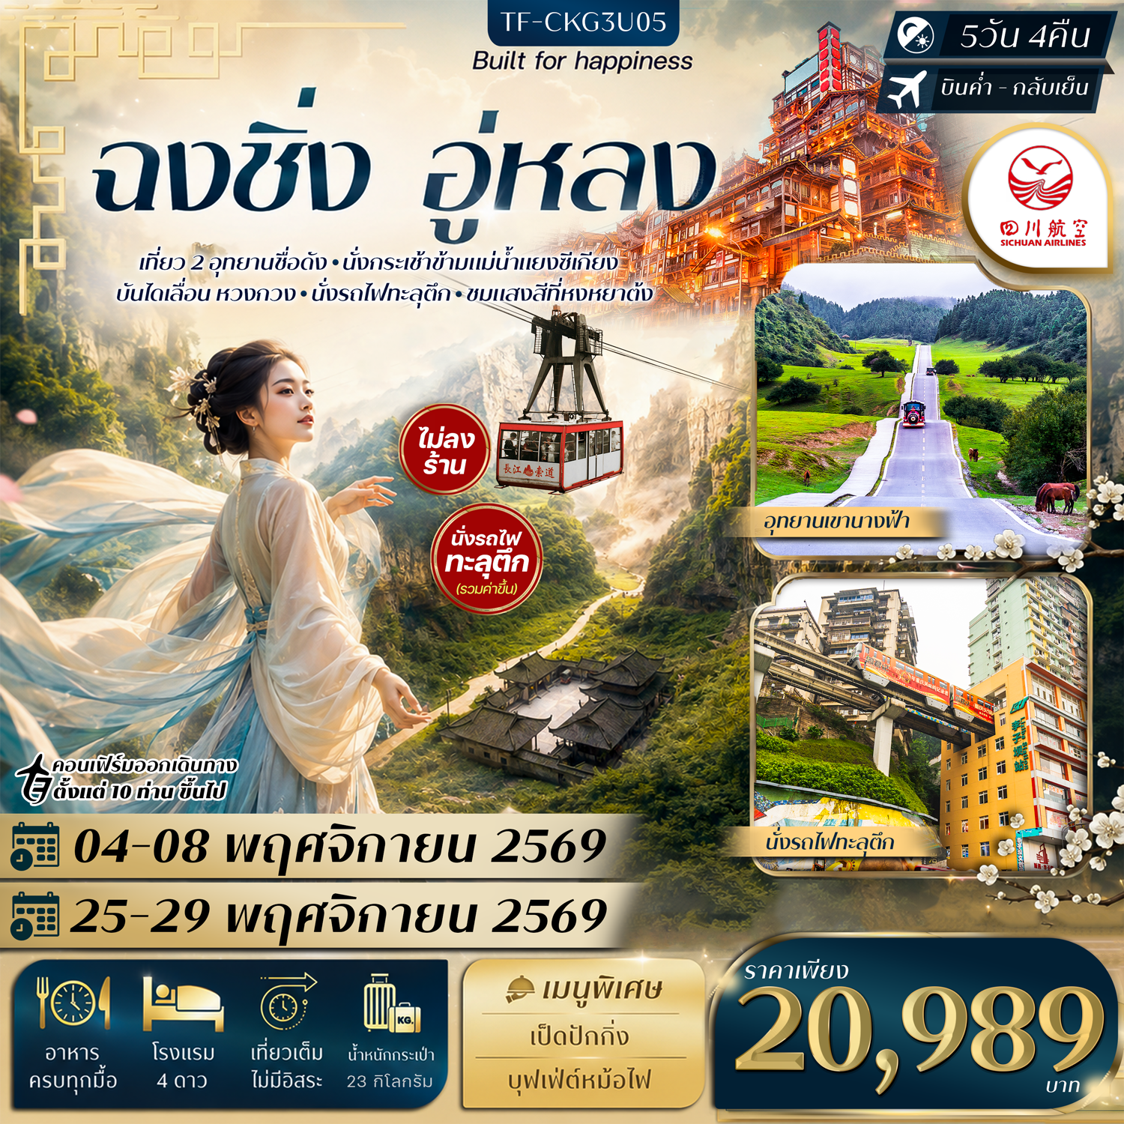

วันที่ | รายการท่องเที่ยว | รายละเอียดมื้ออาหาร |  |  | โรงแรมที่พัก
วันที่ | รายการท่องเที่ยว | เช้า | เที่ยง | เย็น | ระดับ 4 ดาว หรือเทียบเท่า
1 | กรุงเทพฯ-ฉงชิ่ง-รับคณะที่สนามบินฉงชิ่ง-เดินทางเข้าที่พัก (BKK-CKG 3U3772 / 19.20-23.40) | - | - |  | Vienna Hotel  4 ดาวหรือเทียบเท่า
2 | นั่งกระเช้าข้ามแม่น้ำแยงซีเกียง (เที่ยวเดียว)–  ถนนโบราณหลงเหมินฮ่าว-ถนนคนเดินเจี่ยฟางเป่ย-  ตึก 22 ชั้น-ศาลามหาประชาคม-The Raffles City | 🍽 | 🍽 | 🍽  เป็ดปักกิ่ง | Vienna Hotel  4 ดาวหรือเทียบเท่า
3 | ฉงชิ่ง-อู่หลง-อุทยานหลุมฟ้า3สะพานสวรรค์  (รวมรถอุทยาน+ลิฟท์+ระเบียงแก้ว)-  Option: ชมการแสดง Impression Wulong) 300หยวน/ท่าน | 🍽 | 🍽 | 🍽 | Fairy Mountain David Camp Resort Hotel
4 | อุทยานเขานางฟ้า (รวมรถไฟเล็ก)-ฉงชิ่ง-  หมู่บ้านโบราณฉือชวี่โขว่-หงหยาต้ง-  ชมการแสดงเปลี่ยนหน้ากาก  Option: ล่องเรือหงหยาต้ง 300หยวน/ท่าน | 🍽 | 🍽 | 🍽  บุฟเฟ่ต์  หม้อไฟ | Vienna Hotel  4 ดาวหรือเทียบเท่า
5 | บันไดเลื่อนหวงกวน-นั่งรถไฟทะลุตึก-  หมู่บ้านโบราณสือปาที-เดินทางสู่สนามบินฉงชิ่ง-เดินทางกลับกรุงเทพฯ (CKG-BKK 3U3771 / 16.05-18.20) | 🍽 | 🍽
รายการท่องเที่ยวอาจมีการปรับและเปลี่ยนตามความเหมาะสมและสถานการณ์ โดยจะคำนึงถึงผลประโยชน์ลูกค้าเป็นสำคัญ
รายละเอียดเที่ยวบิน : สายการบิน Sichuan Airlines (3U) ทัวร์ | ทัวร์ไม่ลงร้าน
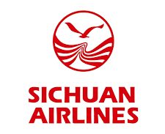 | เส้นทางการบิน | น้ำหนักสัมภาระ | เที่ยวบิน-เวลาบิน | ระยะเวลาเดินทาง
 | กรุงเทพ-ฉงชิ่ง BKK-CKG | 23 KG | 3U3772 / 19.20-23.40 | ประมาณ 3.20 ชั่วโมง
 | ฉงชิ่ง-กรุงเทพ CKG-BKK | 23 KG | 3U3771/ 16.05-18.20 | ประมาณ 3.20 ชั่วโมง

10 ท่านการันตีออกเดินทาง กรณียอดจองไม่ครบตามจำนวนที่ผู้จัดกำหนดไว้ ผู้จัดขอยกเลิกการเดินทาง
หรือแนะนำรายการทัวร์อื่นให้ผู้เดินทางแทน หรือ คืนเงินมัดจำเต็มจำนวน
ราคานี้เป็นราคาที่รวมค่าภาษีน้ำมัน และภาษีสนามบินแล้ว
หากมีการเรียกเก็บเพิ่มจากสายการบิน ผู้จัดจะทำการแจ้ง และเรียกเก็บเพิ่มจากผู้โดยสารอีกครั้ง
วันเดินทาง | ผู้ใหญ่  (พัก 2-3 ท่าน)  (ไม่มีราคาเด็ก) | พักเดี่ยว  จ่ายเพิ่ม | Infant  (ไม่เกิน 2 ปี) | ค่าทิป  (ไกด์+คนขับ+หัวหน้าทัวร์) | มัดจำ/ที่นั่ง
04-08 พฤศจิกายน 2569 | 20,989 บาท | 4,900 บาท | 6,900 บาท | 1,500 บาท | 10,000 บาท
25-29 พฤศจิกายน 2569 | 20,989 บาท | 4,900 บาท | 6,900 บาท | 1,500 บาท | 10,000 บาท
ชำระค่าทิปที่สนามบินวันเดินทาง ท่านละ 1,500 บาท

วันที่หนึ่ง | กรุงเทพฯ-ฉงชิ่ง-รับคณะที่สนามบินฉงชิ่ง-เดินทางเข้าที่พัก (BKK-CKG 3U3772 / 19.20-23.40) | -/-/-
16.00 น. พร้อมกันที่จุดนัดหมาย สนามบินสุวรรณภูมิ อาคารผู้โดยสารขาออกเคาน์เตอร์ สายการบินเสฉวนแอร์ไลน์
โดยมีเจ้าหน้าที่รอรับเพื่อแนะนำกระบวนการก่อนการเดินทาง
19.20 น. ออกเดินทางจากสนามบินสุวรรณภูมิ โดยเที่ยวบิน 3U3772 สายการบิน เสฉวนแอร์ไลน์ (บริการอาหารบนเครื่อง)
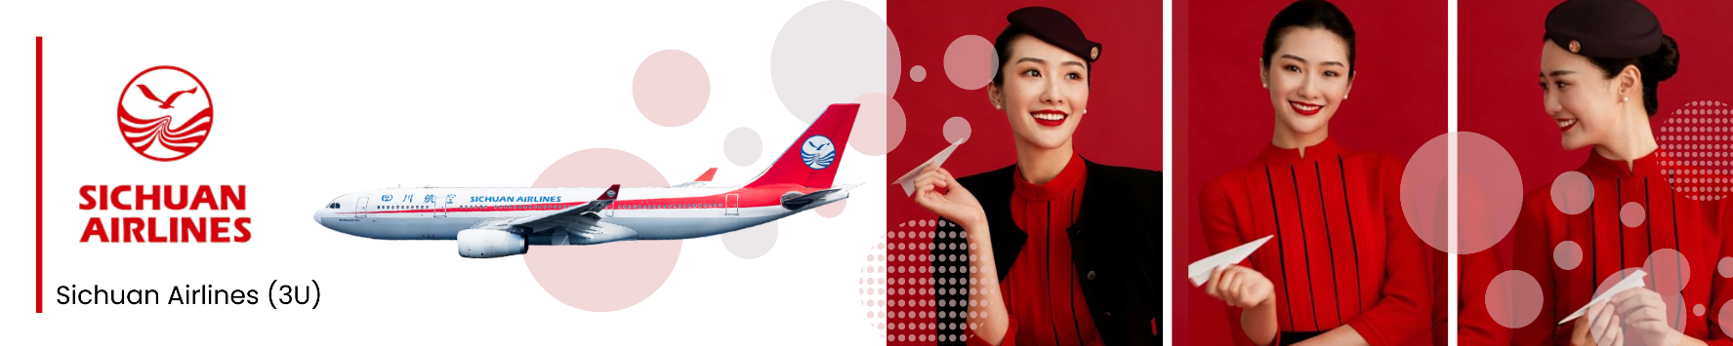

23.40 น. ถึงสนามบินเมืองฉงชิ่ง หลังผ่านพิธีการตรวจคนเข้าเมืองเรียบร้อยแล้ว (เวลาที่ประเทศจีนเร็วกว่าที่ไทย 1 ชั่วโมง)
จากนั้นเดินทางเข้าสู่โรงแรมที่พัก Vienna Hotel ระดับ 4 ดาวหรือเทียบเท่า
วันที่สอง | นั่งกระเช้าข้ามแม่น้ำแยงซีเกียง (เที่ยวเดียว)–ถนนโบราณหลงเหมินฮ่าว-ถนนคนเดินเจี่ยฟางเป่ย-  ตึก 22 ชั้น-ศาลามหาประชาคม-The Raffles City | B/L/D
เช้า บริการอาหารเช้า ณ โรงแรมที่พัก
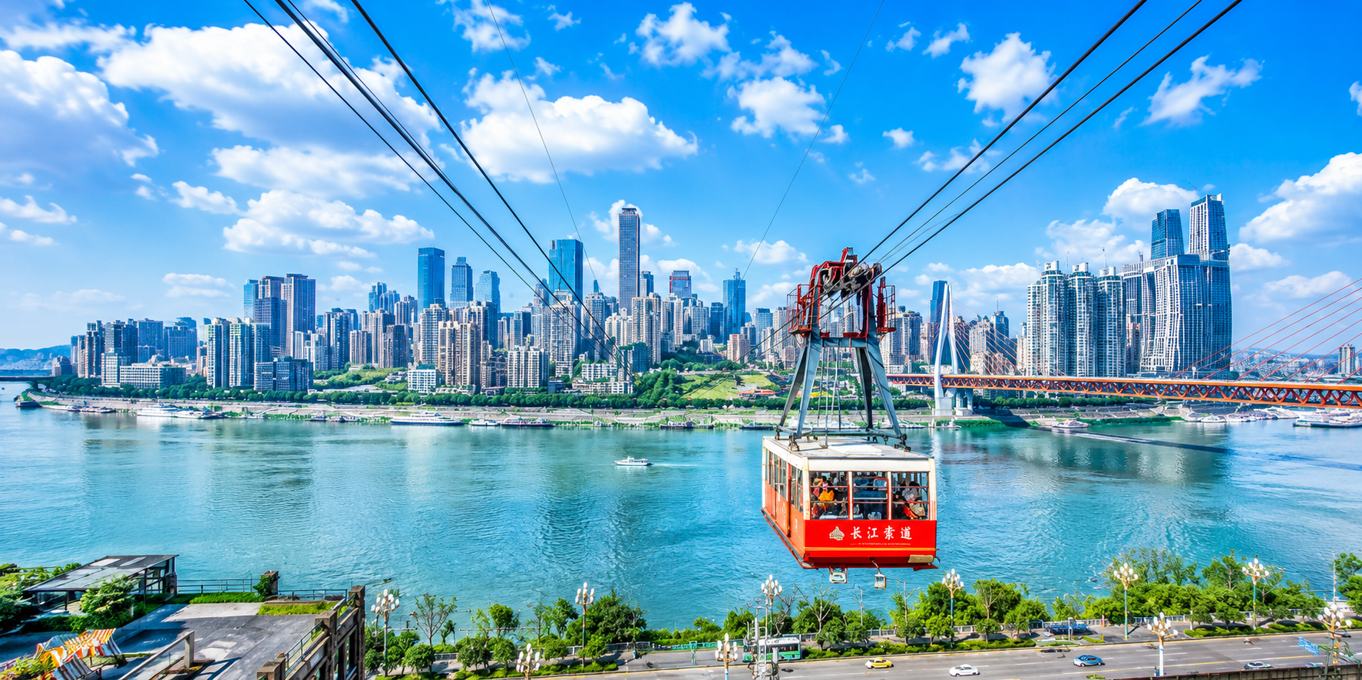
นำท่านสู่จุดเช็คอิน นั่งกระเช้าข้ามแม่น้ำ (Yangtze River Cableway) สัมผัสมุมมองแบบ 3 มิติของมหานครฉงชิ่ง ชมเส้นสายของตึกสูง เส้นทางแม่น้ำ และทัศนียภาพอันงดงามของมหานครฉงชิ่งได้แบบเต็มตา กระเช้าแห่งนี้ถือเป็นแลนด์มาร์กที่สำคัญของเมืองอีกแห่ง และยังเป็นสถานที่ถ่ายทำภาพยนตร์ชื่อดังหลายเรื่อง เช่น Crazy Stone และ A Bite of China
นำท่านสู่ ถนนโบราณหลงเหมินฮ่าว (Longmenhao Old Street) ถนนเก่าริมแม่น้ำอีกหนึ่งแลนด์มาร์กสำคัญของเมืองฉงชิ่ง ถนนสายนี้เคยเป็นย่านการค้าและศูนย์กลางเศรษฐกิจที่รุ่งเรืองในยุคราชวงศ์หมิงและชิง ปัจจุบันได้รับการอนุรักษ์ไว้อย่างดี เพื่อเป็นแหล่งเรียนรู้ทางประวัติศาสตร์ และแหล่งท่องเที่ยวเชิงวัฒนธรรมที่เต็มไปด้วยเสน่ห์ บรรยากาศของถนนยังคงอบอวลไปด้วยกลิ่นอายวันวาน อาคารบ้านเรือนแบบโบราณผสานกับร้านค้า ร้านกาแฟ และแกลเลอรีร่วมสมัยอย่างลงตัว อีกทั้งยังเป็นจุดชมวิวแม่น้ำที่โดดเด่น สามารถมองเห็นสะพานข้ามแม่น้ำแยงซีและทัศนียภาพของเมืองฉงชิ่งในมุมที่สวยงาม ท่านสามารถเดินชมถ่ายภาพหรือเช็คอินคาเฟ่ได้อย่างอิสระ
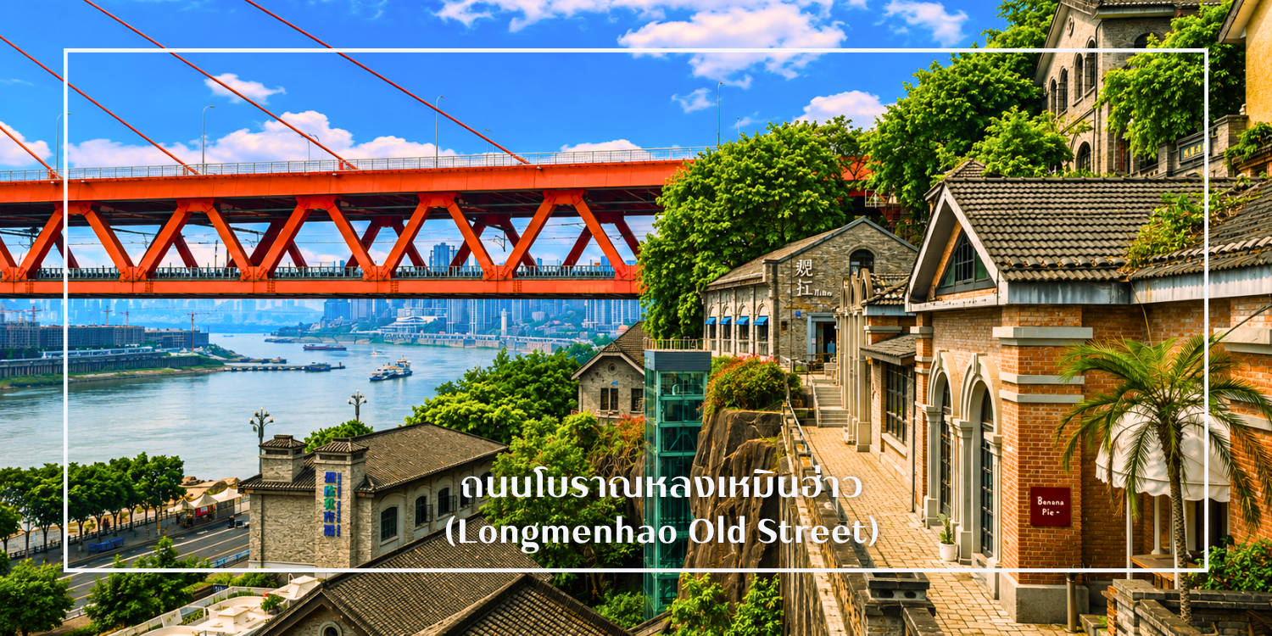
เที่ยง บริการอาหารเที่ยง ณ ภัตตาคาร
นำท่านสู่ ถนนคนเดินเจี่ยฟางเป่ย (Jiefangbei Pedestrian Street) ย่านการค้าและแลนด์มาร์กสำคัญที่สุดแห่งหนึ่งของเมือง ฉงชิ่ง และได้รับการขนานนามว่าเป็น "ถนนสายแรกแห่งจีนตะวันตก" โดยมีอนุสาวรีย์ปลดปล่อยประชาชน (Jiefangbei Monument) ตั้งอยู่ใจกลางย่านแห่งนี้ ที่นี่คือหนึ่งในแหล่งช็อปปิ้งและท่องเที่ยวที่สำคัญที่สุดในเมืองฉงชิ่ง (Chongqing) เป็นพื้นที่ที่มีชีวิตชีวาและคึกคัก ถนนนี้ตั้งอยู่ใกล้กับสถานที่ท่องเที่ยวสำคัญอื่นๆ เช่น ตึกตะเกียบ ทำให้สามารถเดินเที่ยวชม เดินเล่น ถ่ายภาพ ได้อย่างสะดวก ถนนสายนี้มีบรรยากาศที่มีชีวิตชีวา และยังเต็มไปด้วยร้านค้าสินค้าแบรนด์เนม ร้านสินค้าท้องถิ่น และร้านค้าขายสินค้าต่างๆ เช่น เสื้อผ้า เครื่องประดับ และของที่ระลึก
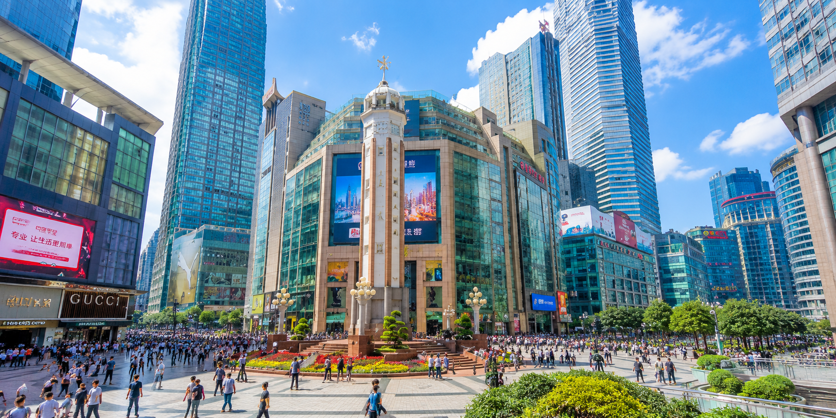
จากนั้นนำท่านเที่ยวชม ตึกไคว่ชิงโหล 22 ชั้น (Kuixing Tower) หนึ่งในแลนด์มาร์คสุดแปลกของนครฉงชิ่ง ประเทศจีน ที่โด่งดังจากโครงสร้างอาคารซึ่งมีความสูงไล่ระดับไปตามภูเขา ด้วยลักษณะพิเศษที่ฝั่งหนึ่งของตึกคือชั้น 1 แต่เมื่อเดินข้ามไปอีกฝั่ง กลับกลายเป็นชั้น 22 ได้อย่างน่าทึ่ง! ตึกคุ๋ยชิงสะท้อนถึงสภาพภูมิประเทศแบบเมืองเขาอันเป็นเอกลักษณ์ของฉงชิ่ง และกลายเป็นจุดถ่ายรูปยอดนิยมของนักท่องเที่ยวจากทั่วโลก
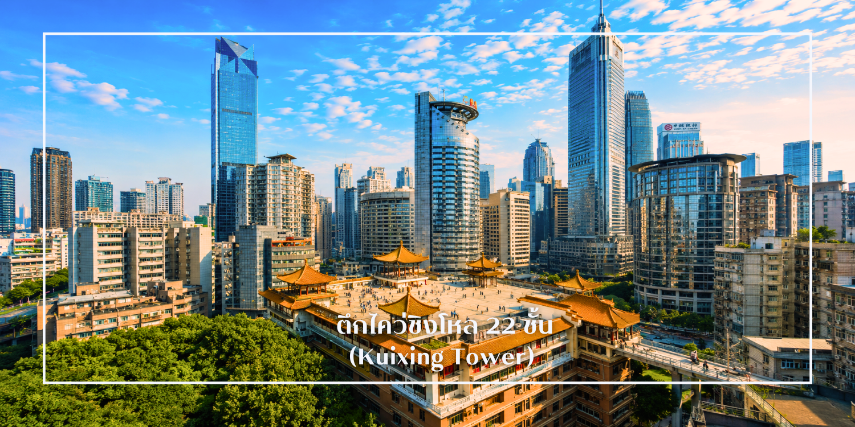

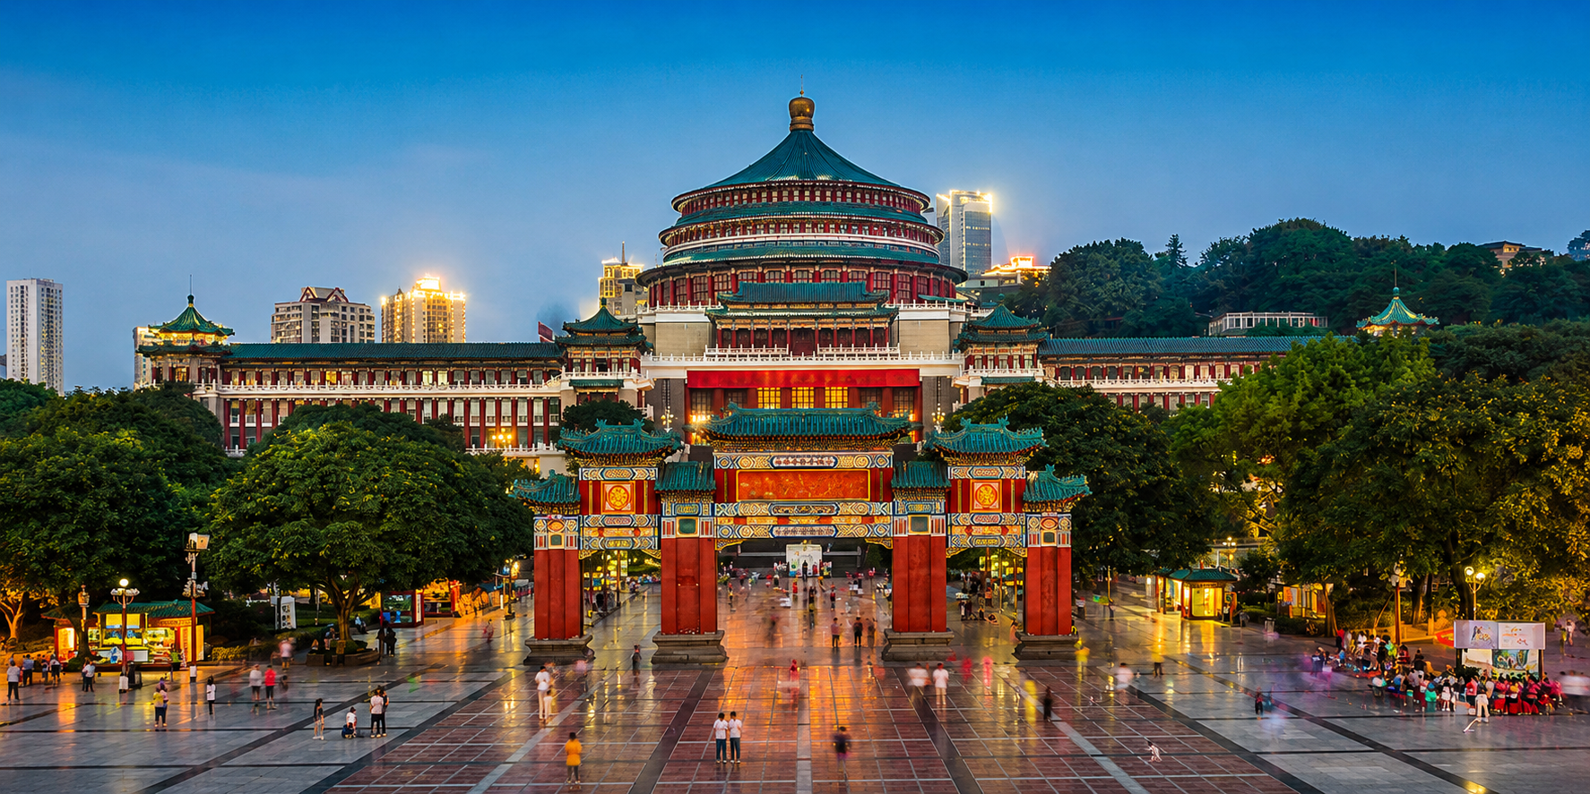
นำท่านเที่ยวชม มหาศาลาประชาคมแห่งเมืองฉงชิ่ง (Chongqing People's Grand Hall) เป็นหนึ่งในสัญลักษณ์สำคัญของเมืองฉงชิ่ง ประเทศจีน สถานที่นี้มีความสวยงามและโดดเด่นในด้านสถาปัตยกรรม โดยมีการออกแบบในสไตล์จีนดั้งเดิมที่ผสมผสานกับสถาปัตยกรรมสมัยใหม่ อาคารมีลักษณะเป็นรูปทรงกลมที่มีหลังคาสูงและมีสีสันสดใส โดยมีการตกแต่งด้วยลวดลายจีนที่สวยงาม ซึ่งทำให้เป็นที่น่าสนใจในการถ่ายภาพ มหาศาลาประชาคมแห่งนี้ใช้เป็นสถานที่จัดการประชุม ตลอดจนกิจกรรมทางวัฒนธรรม เช่น คอนเสิร์ต การแสดงศิลปะ และพิธีการต่างๆ
จากนั้นนำท่านช้อปปิ้ง ตึก Raffles City Chongqing ภายในโครงการเป็นศูนย์การค้าขนาดใหญ่ที่ทันสมัย ครบครันด้วยร้านค้าแบรนด์นานาชาติ ร้านท้องถิ่น ร้านอาหาร และคาเฟ่หลากหลายรูปแบบ พื้นที่กว้างขวางให้บรรยากาศหรูหรา
เย็น บริการอาหารเย็น ณ ภัตตาคาร (มื้อที่ 3) เมนูพิเศษ : เป็ดปักกิ่ง
จากนั้นเดินทางเข้าสู่โรงแรมที่พัก Vienna Hotel ระดับ 4 ดาวหรือเทียบเท่า
วันที่สาม | ฉงชิ่ง-อู่หลง-อุทยานหลุมฟ้า3สะพานสวรรค์ (รวมรถอุทยาน+ลิฟท์+ระเบียงแก้ว)-  Option: ชมการแสดง Impression Wulong) 300หยวน/ท่าน | B/L/D
เช้า บริการอาหารเช้า ณ โรงแรมที่พัก
หลังอาหารเช้า เดินทางสู่เมืองอู่หลง (ใช้เวลาเดินทางประมาณ 2.30 ชั่วโมง) อู่หลงหนึ่งของนครฉงชิ่ง ประเทศจีน โดยมีพรมแดนติดกับมณฑลกุ้ยโจวทางทิศใต้ เมืองอู่หลง (Wulong) ตั้งอยู่ในมณฑลซานตง (Chongqing) ประเทศจีน เป็นเมืองที่มีชื่อเสียงในเรื่องของทิวทัศน์ธรรมชาติที่งดงามและสถานที่ท่องเที่ยวที่น่าสนใจ โดยเฉพาะอุทยานแห่งชาติอู่หลง (Wulong Karst National Geology Park) ที่ได้รับการขึ้นทะเบียนเป็นมรดกโลกจากองค์การยูเนสโก ในอุทยานนี้มีภูมิประเทศที่โดดเด่น เช่น ถ้ำและสะพานหินที่สร้างขึ้นตามธรรมชาติ และหุบเขาที่มีความงดงาม โดยเฉพาะสะพานหินที่ถูกสร้างขึ้นตามธรรมชาติและมีวิวที่สวยงาม
เที่ยง บริการอาหารเที่ยง ณ ภัตตาคาร
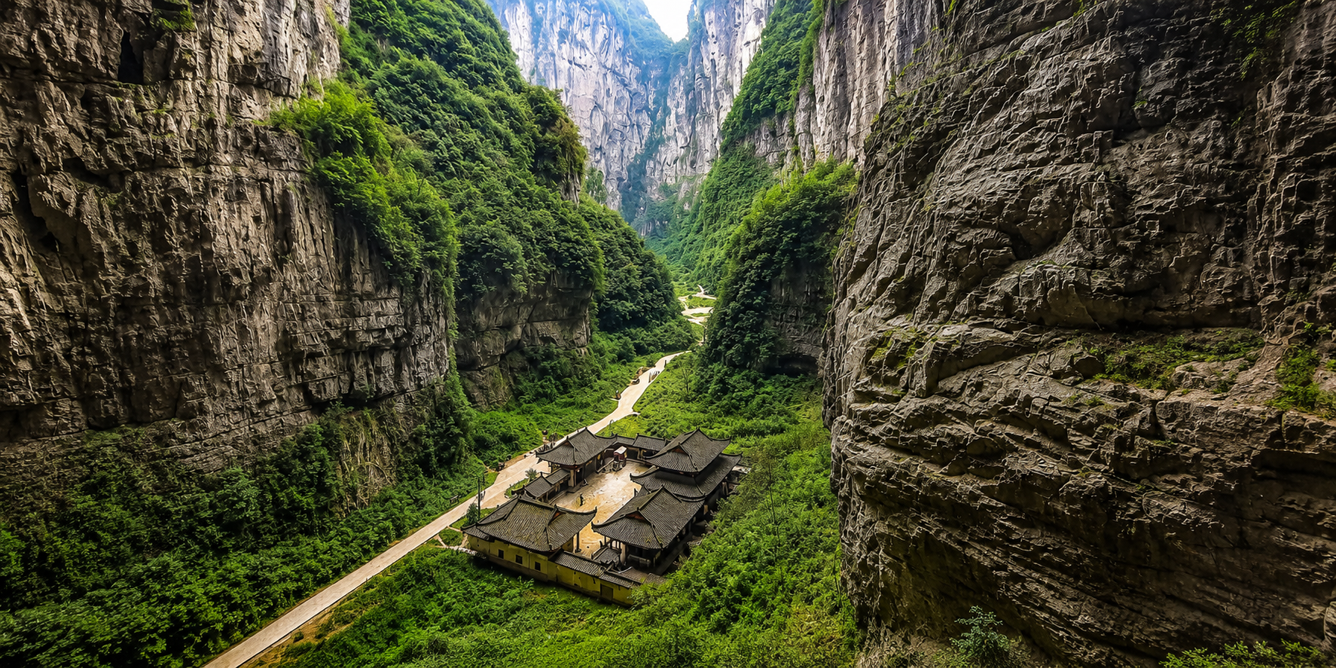
นำท่านชม อุทยานแห่งชาติเทียนเชิงซ่านเฉียว (รวมค่าขึ้นลิฟต์/รถอุทยาน/รถแบตเตอรี่) หลุมฟ้าอุทยานแห่งชาติเทียนเชิงซ่านเฉียว หรือที่เรียกกันว่า "หลุมฟ้า" อุทยานแห่งชาติเทียนเชิงซ่านเฉียว (Tian Sheng San Qiao) เป็นอุทยานที่ตั้งอยู่ในประเทศจีน มีชื่อเสียงในด้านทัศนียภาพธรรมชาติที่งดงามและการอนุรักษ์สิ่งแวดล้อม ภายในอุทยานมีเส้นทางเดินป่าที่หลากหลาย ซึ่งนักท่องเที่ยวสามารถสำรวจธรรมชาติที่อุดมสมบูรณ์ รวมถึงภูเขา น้ำตก และป่าไม้ที่สวยงาม นอกจากนี้ยังมีโอกาสในการสังเกตสัตว์ป่าและพืชพันธุ์ที่หายาก เป็นสถานที่ที่เหมาะสำหรับผู้ที่รักการผจญภัยและการสัมผัสกับความงามของธรรมชาติ เป็นสถานที่ที่เหมาะสำหรับการถ่ายภาพ เนื่องจากมุมมองที่สวยงามและแสงธรรมชาติที่โดดเด่น โดยเฉพาะในช่วงเช้าหรือเย็นที่มีบรรยากาศโรแมนติก การเยี่ยมชมอุทยานแห่งชาติเทียนเชิงซ่านเฉียวจะทำให้คุณได้สัมผัสกับความงดงามของธรรมชาติและความสงบเงียบที่หาได้ยากในชีวิตประจำวัน เป็นสถานที่ที่ควรค่าแก่การเยี่ยมชมสำหรับผู้ที่ต้องการหลีกหนีจากความวุ่นวายและพักผ่อนในอ้อมกอดของธรรมชาติ เมื่อเดินทางมาถึง อุทยานแห่งชาติหลุมฟ้า แล้ว สิ่งที่คุณไม่ควรพลาดเด็ดขาดคือการไปชมความงดงามของ 3 สะพานสวรรค์ ที่แต่ละจุดล้วนมีเอกลักษณ์เฉพาะตัว ทั้งรูปร่างลักษณะและความสูงที่แตกต่างกันออกไป
1.Tianlong Bridge (สะพานเทียนหลง) สะพานเทียนหลงเป็นหนึ่งในไฮไลท์ของอุทยานแห่งชาติหลุมฟ้า มีความสูง 235 เมตร เป็นโพรงทะลุระหว่างผนังหินที่มีลวดลายแกะสลักรูปมังกรอันสวยงาม
2.Qinglong Bridge (สะพานชิงหลง) สะพานชิงหลงมีลักษณะเป็นโพรงยาวที่มีลำธารไหลผ่าน ความสูงถึง 281 เมตร เป็นจุดชมวิวที่ไม่ควรพลาด
3.Heilong Bridge (สะพานเฮยหลง) สะพานเฮยหลงอยู่ในส่วนที่แคบที่สุดของอุทยาน จึงมีบรรยากาศที่ค่อนข้างมืดทึบ แต่ก็มีเสน่ห์เฉพาะตัว มีความสูง 223 เมตร ชม ระเบียงแก้ว (Glass Skywalk) (รวมค่าระเบียงแก้ว) ในอุทยานแห่งชาติเทียนเชิงซ่านเฉียว เป็นหนึ่งในจุดท่องเที่ยวที่น่าตื่นเต้นและมีชื่อเสียงอย่างมากในประเทศจีน สร้างขึ้นบนหน้าผาสูงซึ่งมองลงไปเห็นวิวทิวทัศน์ที่สวยงามของภูเขาและหุบเขาโดยรอบ ทำให้ผู้เข้าชมรู้สึกเหมือนเดินอยู่บนอากาศ

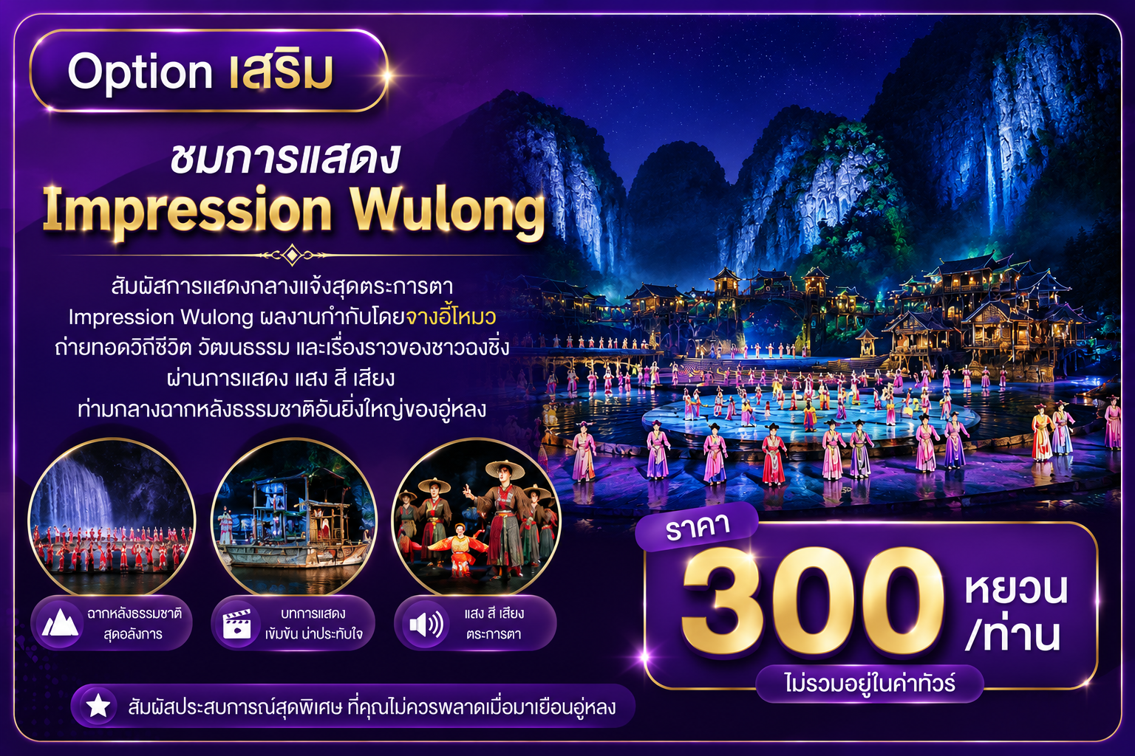
เย็น บริการอาหารเย็น ณ ภัตตาคาร
จากนั้นเดินทางเข้าสู่โรงแรมที่พัก Fairy Mountain David Camp Resort Hotel ระดับ 4 ดาวหรือเทียบเท่า
วันที่สี่ | อุทยานเขานางฟ้า (รวมรถไฟเล็ก)-ฉงชิ่ง-หมู่บ้านโบราณฉือชวี่โขว่-หงหยาต้ง-ชมการแสดงเปลี่ยนหน้ากาก  Option: ล่องเรือหงหยาต้ง 300หยวน/ท่าน | B/L/D
เช้า บริการอาหารเช้า ณ โรงแรมที่พัก
หลังอาหารนำท่านสู่ อุทยานเขานางฟ้า (Fairy Mountain National Forest Park)
(รวมค่ารถไฟขบวนเล็กภายในอุทยาน) อุทยานเขานางฟ้า ตั้งอยู่ในเขตอู่หลง มหานครฉงชิ่ง ประเทศจีน เป็นสถานที่ท่องเที่ยวทางธรรมชาติระดับ 5A ของประเทศ โดดเด่นด้วยภูมิประเทศแบบที่ราบสูงอัลไพน์ ปกคลุมด้วยทุ่งหญ้ากว้าง ป่าไม้เขียวขจี และยอดเขาสลับซับซ้อน สวยงามราวภาพวาด ด้วยบรรยากาศเย็นสบายตลอดทั้งปี ที่นี่จึงได้รับฉายาว่า “สวิตเซอร์แลนด์แห่งจีน” อุทยานครอบคลุมพื้นที่กว่า 330 ตารางกิโลเมตร มีระดับความสูงเฉลี่ยกว่า 2,000 เมตรจากระดับน้ำทะเล ภายในท่านสามารถเพลิดเพลินกับการเดินเล่นชมธรรมชาติบน ‘สะพานสวรรค์’ (Glass Skywalk) ชมทิวทัศน์อันงดงามของภูเขาและทะเลหมอก พร้อมบริการรถไฟขบวนเล็ก ที่จะพาท่านชมวิวท่ามกลางธรรมชาติได้อย่างสะดวกสบาย
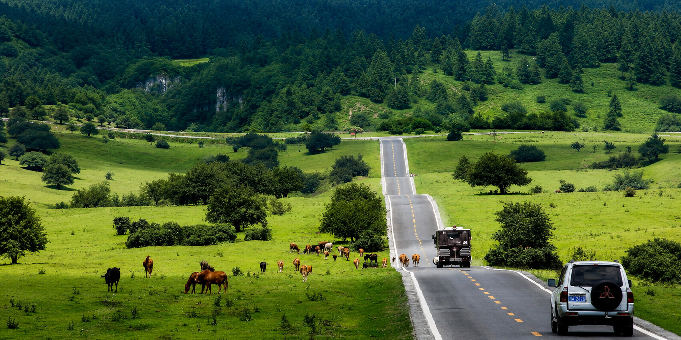
เที่ยง บริการอาหารเที่ยง ณ ภัตตาคาร
เดินทางกลับฉงชิ่งนำท่านเที่ยวชม หมู่บ้านโบราณฉือชวี่โข่ว (Chiqikou Ancient Town) เป็นหมู่บ้านโบราณที่มีเสน่ห์และเต็มไปด้วยประวัติศาสตร์ มีบรรยากาศที่เงียบสงบและเหมาะแก่การสำรวจ หมู่บ้านนี้มีบ้านเรือนและอาคารที่สร้างขึ้นในสไตล์จีนโบราณ ซึ่งมีการอนุรักษ์สถาปัตยกรรมไว้อย่างดี ทำให้ผู้เข้าชมรู้สึกเหมือนได้ย้อนเวลาไปในอดีต และถนนในหมู่บ้านมีความคดเคี้ยวและเต็มไปด้วยร้านค้าขายสินค้าท้องถิ่น ร้านอาหาร และของที่ระลึก ซึ่งคุณสามารถลิ้มลองอาหารท้องถิ่นและซื้อของที่ระลึกกลับบ้าน
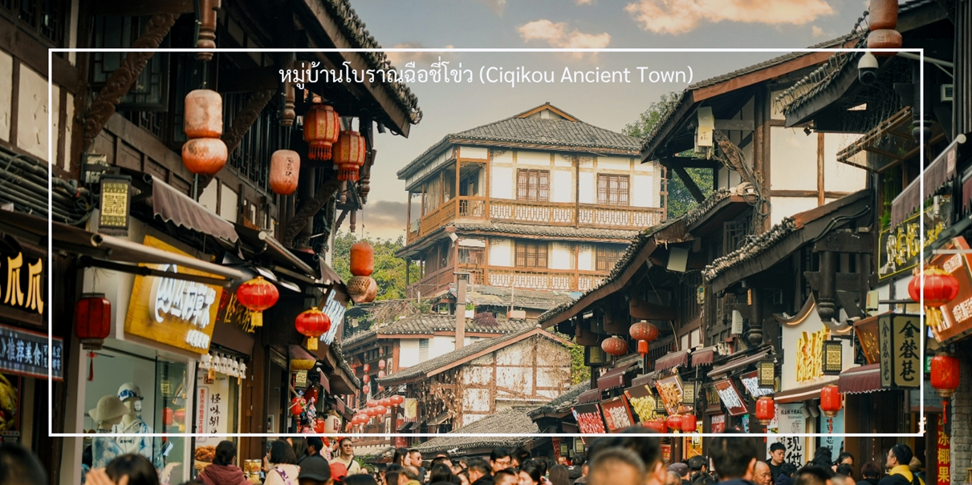

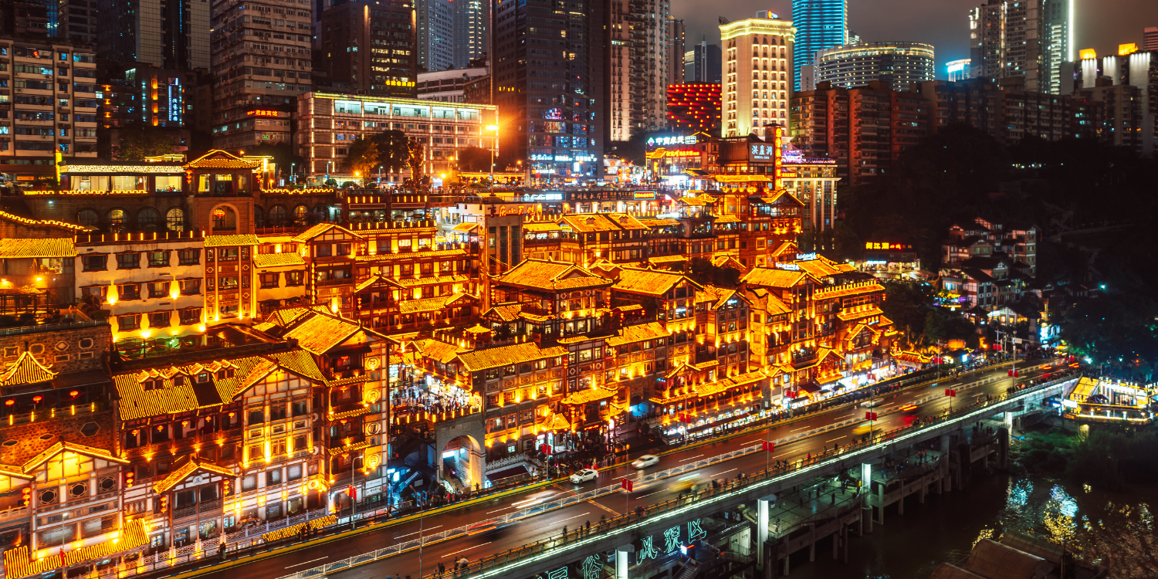
จากนั้นเดินทางไปยัง ตลาดหงหยาต้ง (Hongyadong) หรือที่เรียกว่า "Hongya Cave" เป็นสถานที่ท่องเที่ยวที่มีชื่อเสียงในเมืองฉงชิ่ง โดยตั้งอยู่ริมแม่น้ำแยงซี มีบรรยากาศที่เต็มไปด้วยวัฒนธรรมและประวัติศาสตร์ ตลาดหงหยาต้งเป็นพื้นที่ที่มีอาคารแบบดั้งเดิมที่สร้างขึ้นในสไตล์สถาปัตยกรรมแบบชิโน-ทิเบต โดยมีร้านค้า ร้านอาหาร และบาร์จำนวนมาก ที่นี่คุณสามารถลิ้มลองอาหารท้องถิ่นที่อร่อย เช่น ฮอทพอทฉงชิ่ง (Chongqing Hot Pot) และขนมพื้นเมืองอื่นๆ นอกจากนี้ ตลาดหงหยาต้งยังมีวิวทิวทัศน์ที่สวยงาม โดยเฉพาะในช่วงเย็นเมื่อไฟประดับส่องสว่าง ที่ทำให้บรรยากาศมีความโรแมนติกและน่าตื่นเต้น คุณสามารถเดินเล่นตามทางเดินที่มีการจัดแสดงงานศิลปะและสินค้าท้องถิ่น
เย็น บริการอาหารเย็น ณ ภัตตาคาร เมนูพิเศษ: บุฟเฟต์หม้อไฟฉงชิ่ง
พร้อมประสบกาณ์สุดพิเศษให้ท่านได้ชมการแสดงเปลี่ยนหน้ากากเสฉวน
เดินทางเข้าโรงแรมที่พัก Vienna Hotel ระดับ 4 ดาวหรือเทียบเท่า
วันที่ห้า | บันไดเลื่อนหวงกวน-นั่งรถไฟทะลุตึก-หมู่บ้านโบราณสือปาที-เดินทางสู่สนามบินฉงชิ่ง-เดินทางกลับกรุงเทพฯ(CKG-BKK 3U3771 / 16.05-18.20) | B/L/D
เช้า บริการอาหารเช้า ณ โรงแรมที่พัก
นำท่านสู่อีกหนึ่งแลนด์มาร์กที่โดดเด่นของเมืองฉงชิ่ง บันไดเลื่อนหวงกวน (Huangguan Escalator) (บันไดเลื่อนที่ยาวที่สุดในเอเชีย) หนึ่งในบันไดเลื่อนกลางแจ้งที่มีความยาวและเอกลักษณ์เฉพาะตัว สะท้อนถึงภูมิประเทศแบบภูเขาและการใช้ชีวิตของผู้คนในเมืองแห่งนี้ได้อย่างชัดเจน บันไดเลื่อนแห่งนี้เชื่อมต่อระหว่างพื้นที่ระดับล่างและระดับสูงของเมือง ช่วยอำนวยความสะดวกให้กับทั้งคนท้องถิ่นและนักท่องเที่ยวในการสัญจรผ่านพื้นที่ที่มีความลาดชัน การขึ้นลงบันไดเลื่อนถือเป็นประสบการณ์ที่เปิดโอกาสให้ได้ชมทัศนียภาพของเมืองในมุมที่แตกต่าง

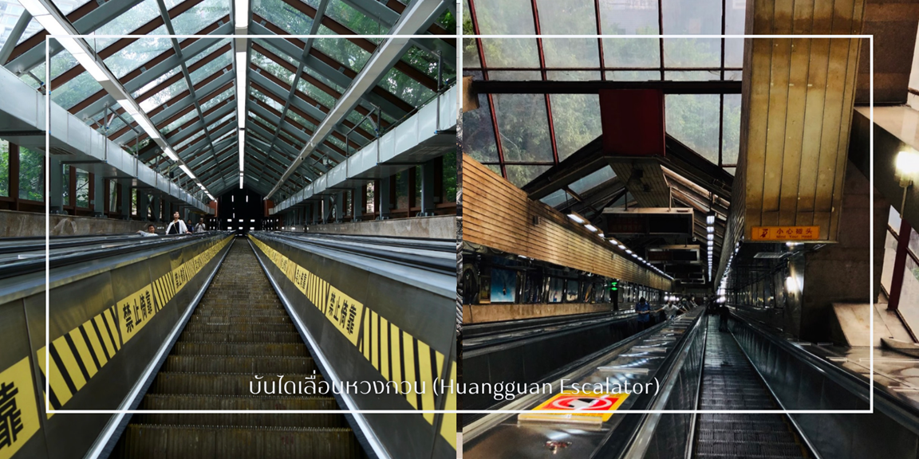
จากนั้นนำท่าน นั่งรถไฟทะลุตึก (Monorail Train) หนึ่งในประสบการณ์ที่น่าสนใจและเป็นเอกลักษณ์ในเมืองฉงชิ่ง รถไฟเส้นนี้มีเส้นทางที่ผ่านอาคารและที่อยู่อาศัย ทำให้ผู้โดยสารรู้สึกเหมือนกำลังนั่งรถไฟที่ทะลุผ่านตึกสูง เส้นทางที่น่าสนใจในรถไฟนี้รวมถึงสถานีที่มีชื่อเสียง เช่น สถานีหลีจื่อป้า (Liziba Station) ซึ่งตั้งอยู่ในพื้นที่ที่มีความหนาแน่นของประชากร การนั่งรถไฟทะลุตึกนี้เป็นวิธีที่ยอดเยี่ยมในการสัมผัสกับวัฒนธรรมเมืองฉงชิ่งและชื่นชมกับการพัฒนาเมืองที่น่าทึ่ง หากคุณมีโอกาสไปเยือนฉงชิ่ง อย่าลืมลองนั่งรถไฟเส้นนี้เพื่อสัมผัสประสบการณ์ที่ไม่เหมือนใคร
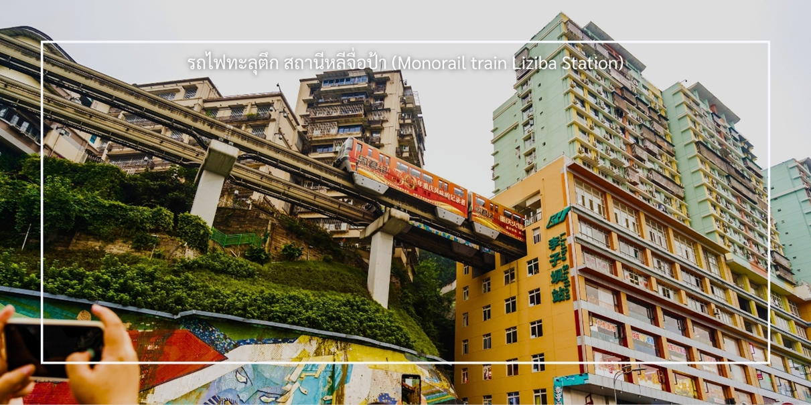

เที่ยง บริการอาหารเที่ยง ณ ภัตตาคาร
นำท่านเที่ยวชม เมืองโบราณสือปาที (Shibati Ancient Town) ตั้งอยู่ในเขตฉงชิ่ง (Chongqing) เป็นเมืองโบราณที่มีเสน่ห์และเต็มไปด้วยประวัติศาสตร์ อดีตของเมืองนี้ย้อนกลับไปหลายร้อยปี และมีการอนุรักษ์สถาปัตยกรรมแบบดั้งเดิมไว้อย่างดี เมืองนี้มีบ้านเรือนและอาคารที่สร้างขึ้นในสไตล์จีนโบราณ ซึ่งมีลักษณะเฉพาะที่สะท้อนถึงวัฒนธรรมและประเพณีท้องถิ่น และยังมี ถนนในเมืองโบราณสือปาทีมีความคดเคี้ยวและเต็มไปด้วยร้านค้า ร้านอาหาร และคาเฟ่ที่ขายสินค้าท้องถิ่น ทำให้ผู้เข้าชมสามารถสัมผัสกับบรรยากาศของเมืองเก่า นอกจากนั้นเมืองแห่งนี้ยังเป็นที่รู้จักในเรื่องของอาหารท้องถิ่นที่อร่อย เช่น ขนมและอาหารจีนโบราณ ซึ่งเป็นสิ่งที่ไม่ควรพลาดเมื่อมาเยือน
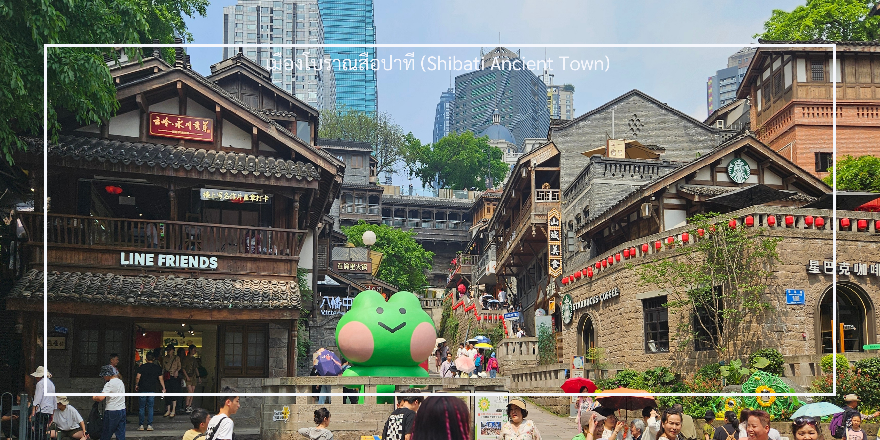
ได้เวลาอันสมควร เดินทางสู่สนามบิน เพื่อเดินทางกลับ
16.05 น. ออกเดินทางจากเมืองฉงชิ่งโดยเที่ยวบิน 3U3771 สายการบิน เสฉวนแอร์ไลน์ (บริการอาหารบนเครื่อง)
18.20 น. เดินทางถึงสนามบินสุวรรณภูมิ

เงื่อนไขการจองทัวร์
⚠️ กรุณาทำการจองล่วงหน้าอย่างน้อย 30 วัน ก่อนออกเดินทาง พร้อมชำระเงินมัดจำครั้งที่ 1 ท่านละ 10,000 บาท หลังจากส่งเอกสารยืนยันการจอง ภายใน 48 ชั่วโมง โดยระบบจะยกเลิกอัตโนมัติทันที หากยังไม่ได้รับยอดเงินตามเวลาที่กำหนด สำหรับรายการใกล้วันเดินทาง หรือรายการลดราคาพิเศษ ทางบริษัทขอสงวนสิทธิ์เรียกเก็บค่าบริการ เต็มจำนวน เท่านั้น
⚠️ กรุณาชำระค่าทัวร์ส่วนที่เหลืออย่างน้อย 20 วัน ก่อนออกเดินทาง หากท่านไม่ชำระภายในระยะเวลาที่บริษัทกำหนด ทางบริษัทจะถือว่าท่านสละสิทธิ์ยกเลิกการเดินทาง และ ขอสงวนสิทธิ์ไม่สามารถคืนเงินมัดจำให้ท่าน ไม่ว่าส่วนใดส่วนหนึ่งก็ตาม
⚠️ กรณีลูกค้าทำการจองภายในระยะเวลาคงเหลือไม่ถึง 15 วัน ก่อนออกเดินทาง ทางบริษัทขอสงวนสิทธิ์ในการเรียกเก็บค่าทัวร์เต็มจำนวน 100%
เงื่อนไขการยกเลิก และ เปลี่ยนแปลงการเดินทาง
⚠️ ยกเลิกก่อนการเดินทางตั้งแต่ 30 วันขึ้นไป คืนเงินค่าทัวร์โดยหักค่าใช้จ่ายที่เกิดขึ้นจริง *ในกรณีที่วันเดินทางตรงกับวันหยุดนักขัตฤกษ์ ต้องยกเลิกก่อน 45 วัน*
⚠️ ยกเลิกก่อนการเดินทาง 15-29 วัน คืนเงิน 50%ของค่าทัวร์ หรือหักค่าใช้จ่ายตามจริง เช่น ค่ามัดจำตั๋วเครื่องบิน โรงแรม และค่าใช้จ่ายจำเป็นอื่นๆ
⚠️ ยกเลิกก่อนการเดินทางน้อยกว่า 15 วัน ขอสงวนสิทธิ์ไม่คืนเงินค่าทัวร์ที่ชำระแล้วทั้งหมด
⚠️ กรณีมีเหตุยกเลิกทัวร์ โดยไม่ใช่ความผิดของบริษัททัวร์ เช่น มีนโยบายห้ามการเข้าออกของแต่ละประเทศ หรือการยกเลิกเที่ยวบินโดยสายการบิน บริษัทจะเก็บเป็นเครดิตหรือเลื่อนการเดินทางในพีเรียดถัดไปให้กับลูกค้า โดยยึดตามนโยบายของสายการบินและโรงแรม และไม่สามารถคืนเงินได้ทุกกรณี
อัตราค่าบริการนี้รวม
✅ ค่าบัตรโดยสารโดยเครื่องบิน (ตั๋ว) ไป และ กลับพร้อมคณะ ชั้นประหยัด (ECONOMY CLASS) รวมถึงค่าภาษีสนามบินและค่าภาษีน้ำมันทุกแห่ง กรณีต้องการอัพเกรด UPGRADE ใช้วีลแชร์ (WHEEL CHAIR) หรือ เปลี่ยนแปลงบัตรโดยสาร ไม่ว่าเที่ยวใด เที่ยวหนึ่ง กรุณาติดต่อเจ้าหน้าที่ฝ่ายขาย ทางบริษัทของสงวนสิทธิ์ในการเรียกเก็บค่าใช้จ่ายตามจริงที่เกิดขึ้นกับผู้เดินทาง
✅ ค่าธรรมเนียมน้ำหนักกระเป๋าสำหรับโหลดใต้ท้องเครื่องไม่เกิน 23 ก.ก. 1 ชิ้นเท่านั้น และถือขึ้นเครื่องบินได้น้ำหนักไม่เกิน 7 ก.ก. ต่อท่าน (ตามเงื่อนไขของสายการบิน)
✅ ภาษีมูลค่าเพิ่ม 7 % (เฉพาะค่าบริการ) และ ภาษีหัก ณ ที่จ่าย 3 % (เฉพาะค่าบริการ)
✅ ค่ารถโค้ชปรับอากาศตลอดเส้นทางตามรายการระบุ (ยังไม่รวมทิปพนักงานขับรถ)
✅ ค่าเข้าชมสถานที่ตามที่ระบุในโปรแกรมท่องเที่ยว
✅ มัคคุเทศก์และหัวหน้าทัวร์นำเที่ยวตลอดการเดินทาง (ไม่ใช่ค่าทิปไกด์)
✅ ค่าอาหาร ตามรายการที่ระบุในโปรแกรมการเดินทาง
✅ ค่าโรงแรมที่พักระดับมาตรฐานตามรายการที่ระบุ (พัก 2-3 ท่าน ต่อ ห้อง กรณีพัก 3 ท่านจะเป็นเตียงเสริม 1 ท่าน) ในกรณีมีงานเทรดแฟร์ การแข่งขันกีฬา หรือ กิจกรรมอื่นๆ ที่ทำให้โรงแรมตามรายการที่ระบุเต็ม ทางบริษัทขอสงวนสิทธิ์ในการปรับเปลี่ยนโรงแรมที่พัก ทางบริษัทไม่มีนโยบายจัดคู่นอนให้กับลูกค้าที่ไม่รู้จักกันมาก่อน เช่น กรณีที่ท่านเดินทาง 1 ท่าน จำเป็นต้องชำระค่าห้องพักเดี่ยวตามที่ระบุ
✅ ประกันอุบัติเหตุระหว่างการเดินทาง วงเงินท่านละ 1,000,000 บาท (เงื่อนไขตามกรมธรรม์)
อัตราค่าบริการนี้ ไม่รวม
❌ ค่ามินิบาร์ในห้องพัก(ถ้ามี) และค่าใช้จ่ายส่วนตัว นอกเหนือจากที่ระบุในรายการ
❌ ค่าอาหารสำหรับท่านที่ทานเจ มังสวิรัติ หรืออาหารสำหรับมุสลิม
❌ ค่าธรรมเนียมการเข้าชมสถานที่ของชาวต่างชาติที่เพิ่มเติมตามการจ่ายจริง
❌ ไม่รวมค่าธรรมเนียมในกรณีที่กระเป๋าสัมภาระที่มีน้ำหนักเกินกว่าที่สายการบินนั้นๆกำหนดหรือสัมภาระใหญ่เกินขนาดมาตรฐาน
❌ ค่าธรรมเนียมการจองที่นั่งบนเครื่องบินตามความต้องการเป็นกรณีพิเศษหากสามารถทำได้ ทั้งนี้ขึ้นอยู่กับสายการบิน และ รุ่นของเครื่องบินแต่ละไฟล์ทที่ใช้บิน ซึ่งอาจเปลี่ยนแปลงได้อยู่ที่สายการบินเป็นผู้กำหนด
❌ ค่าภาษีน้ำมัน ที่สายการบินเรียกเก็บเพิ่ม ภายหลังจากทางบริษัทฯได้ออกตั๋วเครื่องบินไปแล้ว
❌ VAT 7% และภาษีหัก ณ ที่จ่าย 3% กรณีต้องการออกใบเสร็จรับเงินในนามบริษัท
❌ ค่าทิปพนักงานขับรถ หัวหน้าทัวร์ และ มัคคุเทศก์ท้องถิ่น ต่อผู้เดินทาง 1 ท่าน รวมไปถึงเด็ก ยกเว้นเด็กอายุไม่ถึง 2 ปี ณ วันเดินทางกลับ (Infant) ทั้งนี้ท่านสามารถให้มากกว่านี้ได้ตามความเหมาะสมและความพึงพอใจของท่าน โดยส่วนนี้ ทางบริษัทขอสงวนสิทธิ์ในการเรียกเก็บก่อนเดินทางทุกท่าน ที่สนามบิน ในวันเดินทาง
❌ ค่าวีซ่าเดี่ยวและวีซ่ากรุ๊ปเข้าประเทศจีน ** ในกรณีรัฐบาลจีนประกาศยกเลิกฟรีวีซ่า ไม่ว่าด้วยสาเหตุใดๆทั้งสิ้น ผู้เดินทางจะต้องเสียค่าใช้จ่ายในการทำวีซ่าด้วยตนเอง**

ทางบริษัทฯ ขอสงวนสิทธิ์ความรับผิดชอบใด ๆ ในกรณีดังต่อไปนี้
❎ หากเกิดกรณีความล่าช้าจากสายการบิน, การประท้วง, การนัดหยุดงาน, การก่อจลาจล, การปิดด่าน,ภัยธรรมชาติ หรือกรณีที่ท่านถูกปฏิเสธการเข้าหรือออกเมืองจากเจ้าหน้าที่ตรวจคนเข้าเมืองหรือเจ้าหน้าที่กรมแรงงานทั้งจากไทยและต่างประเทศ ซึ่งอยู่นอกเหนือความรับผิดชอบของบริษัทฯ
❎ หากท่านใช้บริการของทางบริษัทฯ ไม่ครบ อาทิ ไม่เที่ยวบางรายการ, ไม่ทานอาหารบางมื้อ เพราะค่าใช้จ่ายทุกอย่างทางบริษัทฯ ได้ชำระค่าใช้จ่ายให้ตัวแทนต่างประเทศแบบเหมาขาดก่อนออกเดินทางแล้ว
❎ หากเกิดทรัพย์สินสูญหายจากการโจรกรรมและ/หรือ เกิดอุบัติเหตุสูญหายที่เกิดจากความประมาทของตัวนักท่องเที่ยวเอง
❎ ตั๋วเครื่องบินเป็นตั๋วราคาพิเศษ หากท่านไม่เดินทางพร้อมคณะไม่ว่าจะด้วยเหตุใดก็ตาม ไม่สามารถนำมาเลื่อนวันเดินทางหรือคืนเงินได้

